Перечень транспортных средств, признанных брошенными, разукомплектованными, бесхозяйными
дата обследования ТС | адрес | марка, модель,  Г.Р.З., цвет | сроки перемещения ТС | фотоматериалы
13.12.2022 | г. Воронеж  ул. Карпинского, 5 | ГАЗ 32213  Т060ВМ36  Белый | 1. добровольное перемещение ТС –  до 27.12.2022  2. принудительное перемещение ТС в соответствии с п. 4.1 Положения | 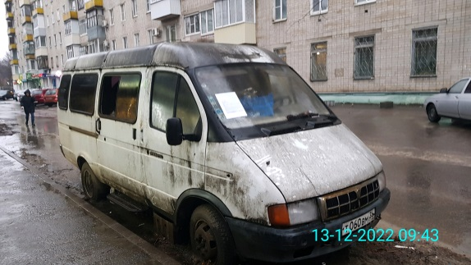 | 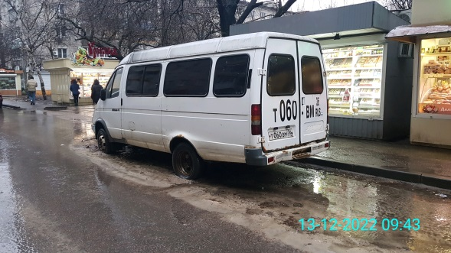
13.12.2022 | г. Воронеж  ул. Хользунова, 5 | Фольксваген Пассат  М631ХЕ36  серый | 1. добровольное перемещение ТС –  до 27.12.2022  2. принудительное перемещение ТС в соответствии с п. 4.1 Положения | 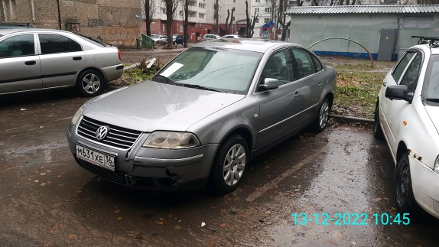 | 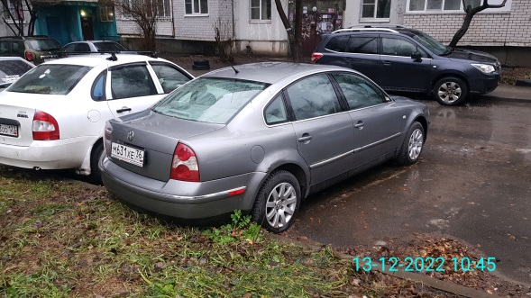
13.12.2022 | г. Воронеж  ул. Хользунова, 5 | Черри А516  Н737ВС36  серый | 1. добровольное перемещение ТС –  до 27.12.2022  2. принудительное перемещение ТС в соответствии с п. 4.1 Положения | 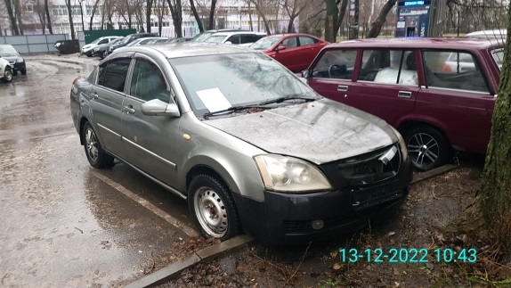 | 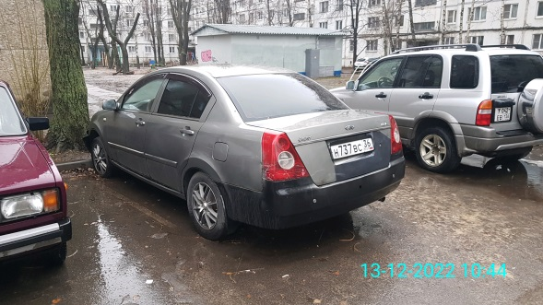
13.12.2022 | г. Воронеж  ул. Электросигнальная, 19В | Тойота Таун Эйс  серебристый | 1. добровольное перемещение ТС –  до 27.12.2022  2. принудительное перемещение ТС в соответствии с п. 4.1 Положения | 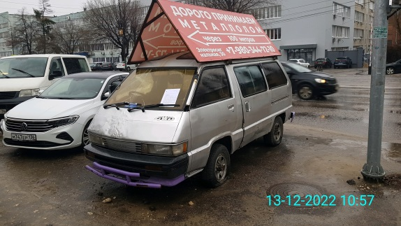 | 